МИНИСТЕРСТВО НАУКИ И ВЫСШЕГО ОБРАЗОВАНИЯ РФ
федеральное государственное автономное образовательное учреждение высшего образования
«Санкт–Петербургский государственный университет
аэрокосмического приборостроения»
ФАКУЛЬТЕТ СРЕДНЕГО ПРОФЕССИОНАЛЬНОГО ОБРАЗОВАНИЯ

ОТЧЕТ
ЗАЩИЩЕН С ОЦЕНКОЙ
РУКОВОДИТЕЛЬ _____________________________
преподаватель |  |  |  | И. Г. Бартасевич
должность, уч. степень, звание |  | подпись, дата |  | инициалы, фамилия

ОТЧЕТ ПО ЛАБОРАТОРНЫМ РАБОТАМ

по дисциплине МДК 02.01 Технология разработки программного обеспечения

РАБОТУ ВЫПОЛНИЛ
СТУДЕНТ ГР. № | С326 |  |  |  | А. Ю. Казакова
 |  |  | подпись, дата |  | инициалы, фамилия

Санкт-Петербург 2025

Оглавление
Оглавление 2
ТЕХНИЧЕСКОЕ ЗАДАНИЕ 3
СОЗДАНИЕ ПОЛЬЗОВАТЕЛЬСКИХ ИСТОРИЙ (USER STORY) 16
ПОСТРОЕНИЕ ДИАГРАММЫ USECASE 19
РАЗРАБОТКА ДИАГРАММЫ КЛАССОВ 22
ДИАГРАММЫ ДЕЯТЕЛЬНОСТИ, ПОСЛЕДОВАТЕЛЬНОСТИ, КООПЕРАЦИЙ И СОСТОЯНИЙ 23
ДИАГРАММЫ КОМПОНЕНТОВ, РАЗВЁРТЫВАНИЯ 26
ПОСТРОЕНИЕ DFD И SADT (IDEF0) 28
ОЦЕНКА НЕОБХОДИМОГО КОЛИЧЕСТВА ТЕСТОВ. РАЗРАБОТКА ТЕСТОВЫХ ПАКЕТОВ 30
ИНСПЕКЦИЯ ПРОГРАММНОГО КОДА НА ПРЕДМЕТ СООТВЕТСТВИЯ СТАНДАРТАМ КОДИРОВАНИЯ 36
ПРОГРАММА ВИЗУАЛИЗАЦИИ ПОСТОЯННОГО ТОКА 42

ТЕХНИЧЕСКОЕ ЗАДАНИЕ
1. Введение
Настоящее техническое задание распространяется на разработку программы, моделирующей электрическую цепь постоянного тока и предоставляющей наглядную визуализацию процессов, происходящих в ней. Предполагается, что использовать данную программу будут студенты первого курса при изучении раздела "Электрический ток" курса физики.
Тема электричества является одной из ключевых в курсе физики, однако понимание принципов работы электрических цепей и процессов, происходящих в них, часто вызывает затруднения у учащихся. Для успешного освоения данной темы необходимо научиться анализировать электрические схемы, рассчитывать параметры цепи (в данном случае силу тока) и понимать физические законы, лежащие в основе этих процессов (закон Ома, закон Джоуля-Ленца).
Существующие программные средства, предназначенные для моделирования электрических цепей, например, LTSpice или Multisim, являются мощными профессиональными инструментами с большим набором функций. Использование таких программ школьниками может быть затруднительным и неэффективным в учебном процессе.
Разрабатываемая программа предоставит обучающимся интуитивно понятный инструмент для самостоятельного экспериментирования с электрическими цепями, позволит наглядно увидеть взаимосвязь между различными параметрами цепи и поможет глубже понять физические принципы работы электрического тока. Это позволит учащимся проверить свои знания и закрепить полученный материал на практике.
2. Основание для разработки
Задание на проектирование в рамках изучения МДК 02.01 «Технология разработки программного обеспечения» по специальности 09.02.07 «Информационные системы и программирование», факультет СПО №12 СПБГУАП.
3. Назначение разработки
Программа предназначена для визуализации процессов, происходящих в электрической цепи, и выяснения зависимости между параметрами. Данное приложение может быть использовано для помощи студентам при изучении раздела «Электричество» в курсе физики.
4. Требования к программе или программному изделию
4.1. Требования к функциональным характеристикам
4.1.1. Программа должна обеспечивать возможность выполнения следующих функций:
- открытие меню, в котором происходит выбор формулы, по которой будет происходить подсчёт силы тока:
- формула для расчёта силы тока (4.1),
- формула закона Ома (4.2),
- формула закона Джоуля-Ленца (4.3) (формула для расчета силы тока, выходящая из этого закона (4.4)).
Сопротивление, используемое в 2 последних формулах, должно отдельно высчитываться по специальной для этого формуле (4.5). Параметры, влияющие на расчет сопротивления, будут также влиять на расчет силы тока в формуле (4.2) и формуле (4.4), соответственно вводиться в программе будет не само сопротивление, а параметры, по которым оно высчитывается.
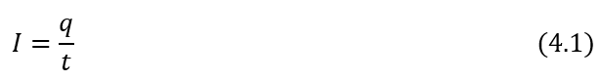
где
I – сила тока (А);
q – электрический заряд (Кл);
t – время, за которое протекает ток по электрической цепи (с).
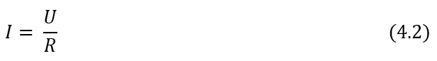
где
I – сила тока (А);
U – напряжение (В);
R – сопротивление (Ом).
где
Q – количество теплоты (Дж);
I – сила тока (А);
R – сопротивление (Ом);
t – время протекания тока (с).
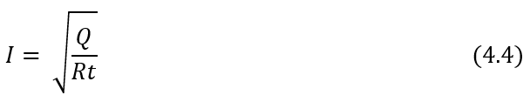
где
I – сила тока (А);
Q – количество теплоты (Дж);
R – сопротивление (Ом);
t – время протекания тока (с).
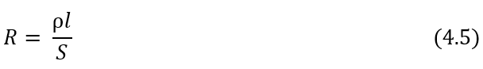
где
R – сопротивление (Ом);
ρ – удельное сопротивление проводника (Ом * мм²/м);
l – длина проводника (м);
S – площадь поперечного сечения (мм²).
- ввод, изменение и хранение параметров;
- графическое наглядное изображение процесса протекания электрического тока и влияние различных параметров на это;
Планируется визуализировать процесс протекания тока в виде провода, по которому идут электроны, как представлено схематично на рисунке 4.1. При помощи различных параметров, влияющих на величину силы тока, электроны будут менять своё поведение – двигаться медленнее/быстрее, их количество будет уменьшаться/возрастать, что позволит наглядно изображать зависимость различных величин на силу тока.
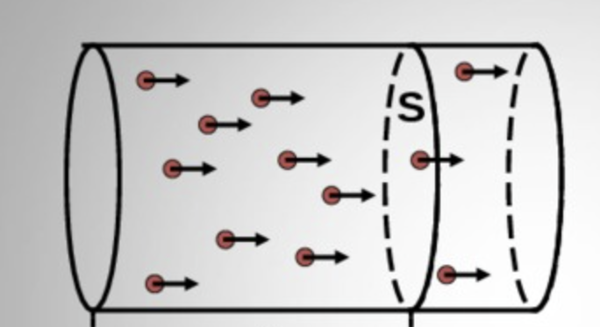
Рисунок 4.1 – Схематичное изображение процесса протекания силы тока
- Вычисление силы тока и вывод его значения
4.1.2. Исходные данные:
- При выборе элемента меню «Формула для расчета силы тока»:
- электрический заряд (Кл);
- время, за которое протекает ток по электрической цепи (с);
- При выборе элемента меню «Закон Ома»:
- напряжение (В);
- удельное сопротивление проводника (Ом * мм²/м);
- площадь поперечного сечения (мм²);
- длина проводника (м);
- При выборе элемента меню «Закон Джоуля-Ленца»:
- количество теплоты, выделяемое за время работы тока (Дж);
- длина проводника (м);
- время, за которое протекает ток по электрической цепи (с);
- удельное сопротивление проводника (Ом * мм²/м);
- площадь поперечного сечения (мм²).
Выходными данными является значение силы тока (А).
4.2. Требования к надежности
4.2.1. Предусмотреть контроль вводимой информации – программа не должна допускать ввод неположительных и нечисловых значений.
4.2.2. Предусмотреть блокировку некорректных действий пользователя – действий, которые могут привести к некорректному поведению программы и сбоям (ввод некорректных данных, перегрузка системы, нарушение логики работы, неправильное использование интерфейса).
4.3. Требования к составу и параметрам технических средств
4.3.1. Система должна работать на IBM-совместимых персональных компьютерах.
4.3.2. Минимальная конфигурация:
- тип процессора – Intel Core i3 и выше;
- объем оперативного запоминающего устройств – 4 ГБ и более.
4.4. Требования к информационной и программной совместимости
Система должна работать под управлением семейства операционных систем Win32 (Windows 11, Windows 10, Windows 8, Windows 7).
Язык программирования: с#.
Программные средства и инструменты: Visual Studio – полнофункциональная IDE для работы с WinForms, WPF, MAUI и другими технологиями.
5. Требования к программной документации
Разрабатываемые программные модули должны быть самодокументированы, т. е. тексты программ должны содержать все необходимые комментарии.
Программа должна включать справочную информацию об основных терминах соответствующего раздела физики («Электричество»), о работе с приложением и подсказки пользователю.
В состав сопровождающей документации должны входить:
- Пояснительная записка на 10-15 листах, содержащая описание разработки.
- Графическая часть:
  - Схема программной системы. На рисунке 4.2 представлена схема движения пользователя, наглядный разветвлённый сценарий его взаимодействия с приложением. Показаны точки входа в сценарий, все переходы и открывающиеся окна. На рисунке 4.3 представлены простые серые макеты окон приложения, показывающий, где и какие элементы интерфейса должны располагаться. Это черновой дизайн будущего приложения.
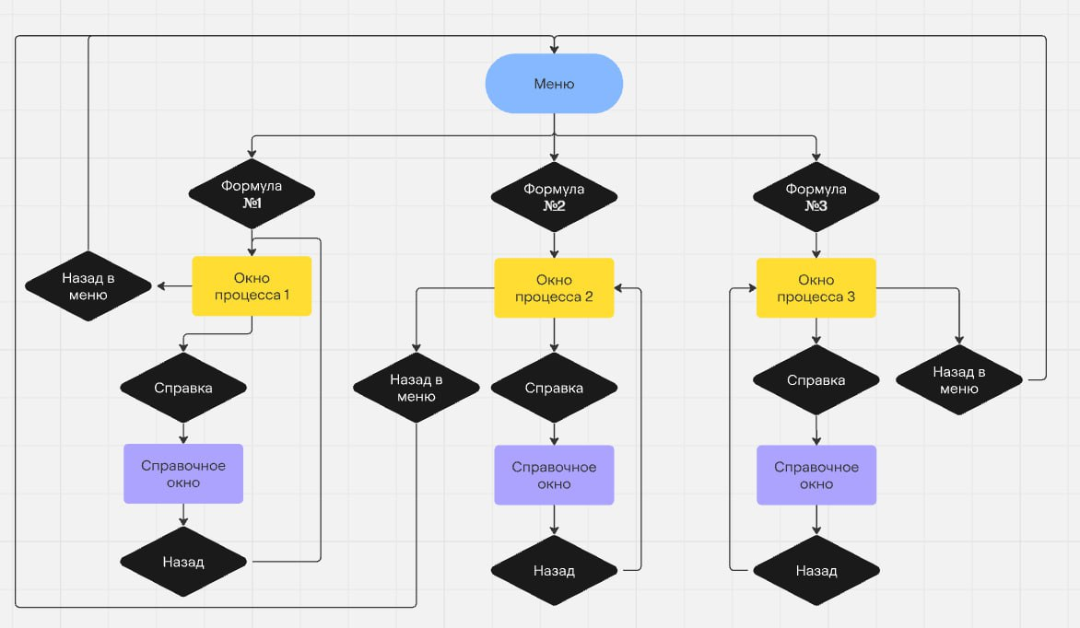
Рисунок 4.2 – Юзер-флоу приложения
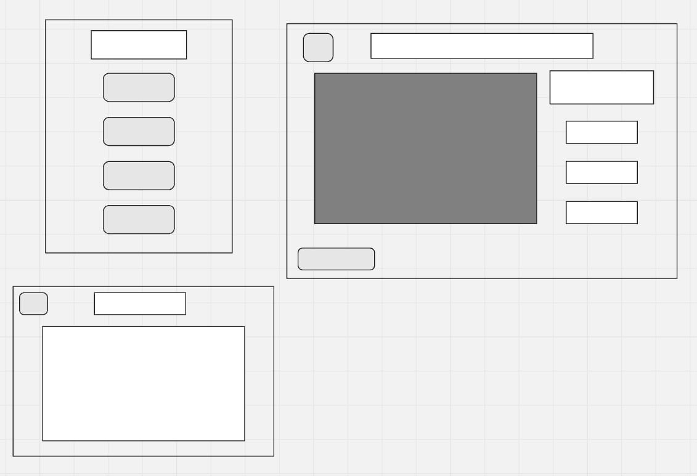
Рисунок 4.3 – Вайрфрейм приложения
6. Технико-экономические показатели
Программа может быть использована как в учебных заведениях, так и для самостоятельного изучения, что способствует доступности образования. Ожидается, что использование данной программы повысит уровень понимания тематики "Электрический ток" на 20-30% по сравнению с традиционными методами обучения. Ожидается высокий уровень удовлетворенности студентов и преподавателей от использования программы, что будет способствовать ее популяризации. Ожидаемый срок разработки программы — 3 месяца.
7. Стадии и этапы разработки
На старте разработки ПО сложно планировать: распределять задачи в команде и определять, сколько времени займёт каждый этап работ. Если неправильно распределить ресурсы, можно не успеть выполнить задачи вовремя. Поэтому важное первое действие – это спланировать весь процесс разработки, определить ключевые стадии и этапы. Только тщательное планирование и правильно подобранная методология позволят получить качественный продукт, который будет востребован и принесет пользу, поможет сократить сроки реализации и минимизировать расходы.
7.1 Создание технического задания
Создание технического создания – довольно трудоемкий и длительный процесс. Хорошее ТЗ требует четкости и полноты в описании всех требований, функций, ограничений и этапов разработки. Оно обеспечивает чёткую постановку целей (что должно быть реализовано, какие задачи решает продукт), способствует определению требований (что должно делать приложение, требования к самой разработки, реализации, характеристикам программы, доступные технологии, сроки), позволяет минимизировать риски (помогает выявить возможные проблемы на ранних этапах и избежать лишних переделок и доработок, экономя время и деньги).
Техническое задание является основой для разработки – четкое руководство для разработчиков по созданию системы, которое позволяет проверять соответствие готового продукта изначальным требованиям и упрощает процесс тестирования и приёмки проекта заказчиком.
7.2 Разработка модулей продукта
Разработка модулей продукта — это процесс создания отдельных компонентов или частей программной системы, которые выполняют определённые функции и могут работать как независимо, так и в рамках более сложной системы. Под модулями понимаются различные элементы, которые обеспечивают нужную функциональность, интегрируются с другими частями системы и могут быть разработаны, протестированы и поддержаны отдельно. Это очень важный процесс, заключающийся в прописке всего функционала, создания графического интерфейса и позволяющий создать рабочую программу.
7.3 Тестировка и отладка
Тестировка и отладка — два ключевых процесса в разработке ПО, которые обеспечивают качество, стабильность и правильную работу приложения. В результате тестирования программа проверятся на наличие ошибок, проблем с производительностью и других дефектов. Это важный этап, который помогает удостовериться, что приложение выполняет свои функции корректно и в соответствии с требованиями. Отладка — это устранения ошибок в коде, в системе, который обычно происходит после тестирования, если были обнаружены дефекты.
Это очень важный этап, обеспечивающий эффективность работы программы, ее будущий успех, популярность и востребованность, предотвращая ошибки, сбои, непредвиденные и некорректные случаи.
7.4 Сдача готового продукта
Этап сдачи готового продукта — это последний этап в процессе разработки ПО, на котором продукт передается заказчику или конечному пользователю для использования. Данный этап включает в себя действий, обеспечивающие успешное завершение проекта и его принятие.
7.4.1 Финальное тестирование и проверка качества
Проводятся последние проверки продукта, чтобы убедиться, что все функциональные требования выполнены и нет критических багов. Проверяется, что исправления не привели к новым проблемам.
7.4.2 Подготовка документации
Данный процесс включает в себя создание пользовательской документации, инструкций по использованию, а также технической документации, которая описывает архитектуру, API, настройки и другие детали, полезные для разработки, поддержки и развития продукта. Документация должна быть ясной и доступной для конечных пользователей и технических специалистов.
    - Приемка заказчиком
Заказчик проверяет продукт на соответствие требованиям и функциональности. Если продукт соответствует ожиданиям, заказчик подписывает акт приемки, подтверждая завершение проекта. В случае обнаружения проблем или недочетов, проект может быть возвращен на доработку.
Этап сдачи готового продукта критичен для того, чтобы проект официально завершился и был признан завершенным как с точки зрения заказчика, так и с точки зрения разработчиков.
8. Порядок контроля и приемки
8.1. Общие положения
8.1.1. Контроль и приемка программы визуализации постоянного тока осуществляются в соответствии с требованиями настоящего технического задания и ГОСТ 19.201-78. 1
8.1.2. Целью контроля и приемки является проверка соответствия разработанного программного продукта установленным требованиям, а также его пригодности к эксплуатации.
8.1.3. Процедура контроля и приемки включает тестирование, проверку функциональности, соответствие требованиям технического задания, а также анализ эксплуатационной документации.
8.1.4. Ответственность за проведение контроля и приемки несут исполнители.
8.2. Этапы приемочных работ
8.2.1. Предварительная проверка
- Анализ документации на соответствие требованиям ГОСТ 19.201-78.
- Проверка установки и запуска программы.
- Первичное тестирование основных функций визуализации.
8.2.2. Функциональное тестирование
- Проверка работы программы в соответствии с требованиями технического задания.
- Тестирование отображения параметров постоянного тока в реальном времени.
- Анализ корректности обработки и визуализации входных данных.
- Проверка совместимости с заявленными операционными системами.
8.2.3. Приемочные испытания
- Сравнительный анализ результатов визуализации с эталонными значениями.
- Оценка удобства пользовательского интерфейса и соответствия требованиям эргономики.
- Анализ стабильности работы программы при длительной эксплуатации.
8.3. Документирование результатов
8.3.1. По итогам каждого этапа контроля составляется отчет, включающий выявленные замечания и предложения по доработке.
8.3.2. В случае успешного прохождения всех этапов приемки составляется акт приемки программы в соответствии с ГОСТ 19.201-78.
8.3.3. При наличии замечаний исполнитель обязан устранить их в установленный срок и повторно предоставить программу на приемку.
8.4. Критерии приемки
8.4.1. Полное соответствие функциональных возможностей требованиям технического задания.
8.4.2. Корректность отображения данных, отсутствие критических ошибок и сбоев в работе программы.
8.4.3. Доступность и удобство использования интерфейса.
8.4.4. Документальное подтверждение успешного прохождения всех этапов приемочных испытаний.
8.4.5. Соответствие эксплуатационной документации требованиям ГОСТ 19.201-78.
8.5. Заключительные положения
8.5.1. Программа считается принятой после подписания акта приемки.
8.5.2. В случае выявления существенных недочетов приемка может быть отложена до их устранения.
8.5.3. Все изменения в процессе приемки фиксируются в соответствующих протоколах.
На рисунке 8.1 изображена диаграмма Ганта – инструмент для планирования и управления разработкой ПО. На ней отражаются задачи и последовательность их выполнения, продолжительность отдельных работ по разработке продукта.
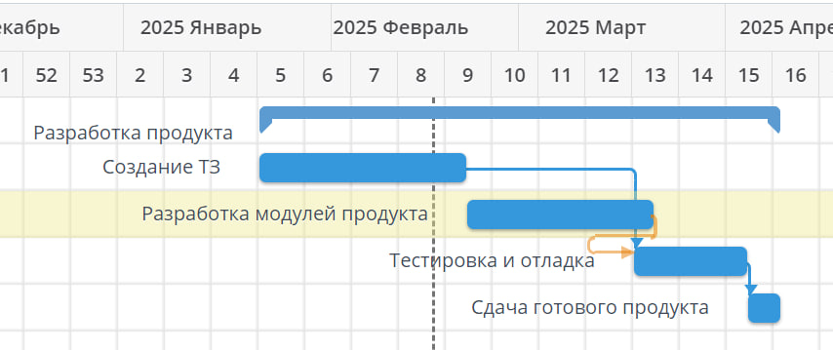
Рисунок 8.1 – Построение диаграммы Ганта
Терминология:
Далее в тексте данного ТЗ для описания функциональности разделов мы будем пользоваться следующей классификацией:
- Электрический ток – это упорядоченное (направленное) движение заряженных частиц, под действием электрического поля. Обозначение: I.
- Постоянный ток – это ток, который течет в одном направлении. У такого тока не частоты, потому что нет колебаний.
- Количеством теплоты — энергия, которую тело получает или теряет при теплопередаче.
- Электрический заряд – физическая скалярная величина, показывающая способность тел быть источником электромагнитных полей и принимать участие в электромагнитном взаимодействии. Обозначение: q.
- Напряжение – физическая величина, равная отношению работы по перемещению заряда, выполненной электрическим полем, к величине заряда. Обозначение: U.
- Электрическое сопротивление – физическая величина, характеризующая свойство проводника препятствовать прохождению электрического тока и равная удельному сопротивлению, умноженному на отношение длины проводника на площадь поперечного сечения. Обозначение: R.
- Площадь поперечного сечения проводника – фигура, образуемая при рассечении проводника перпендикулярной его оси плоскостью. Обозначение: S.
- Удельное сопротивление — скалярная физическая величина, численно равная сопротивлению однородного цилиндрического проводника единичной длины и единичной площади сечения. Обозначение: ρ.
- Время – величина, показывающая за сколько ток протекает в электрической цепи. Обозначение: t.

СОЗДАНИЕ ПОЛЬЗОВАТЕЛЬСКИХ ИСТОРИЙ (USER STORY)
USER STORY №1
Название: Вычисление силы тока

Шаблон истории:
Как студент Александр,
Я хочу вычислить силу тока по закону Ома,
Чтобы сравнить результат программы с подсчитанным вручную.

Примечания:
- Насколько длинное число можно ввести?
- Можно ли добавить автоматический ввод данных?

Критерии приёмки:
- Программа должна вычислять силу тока по закону Ома (I = U / R).
- Программа должна принимать два входных значения: напряжение и сопротивление.
- Программа должна выводить результат в Амперах с точностью минимум до двух знаков после запятой.

Сценарии приёмки:
- Сценарий: вывод вычисления силы тока.
Дано: Александр последовательно вводит входные значение.
Когда Александр начинает вычисление программой,
Тогда по закону Ома выводится расчётная формула с результатом.

- Сценарий: ввод некорекктных данных.
Дано: Александр случайно вводит вместо цифрового значения букву.
Когда Александр начинает вычисление программой,
Тогда появляется сообщений об ошибке.

- Сценарий: автоматический ввод данных.
Дано: Александр выбирает опцию автоматический ввод данных.
Когда Александр начинает вычисление программой,
Тогда программа подставляет автоматические значения и вычисляет силу тока.
USER STORY №2
Название: Смена формулы

Шаблон истории:
Как преподаватель Светлана Юрьевна,
Я хочу поменять формулу расчёта,
Чтобы обучить студентов вычислять силу тока новым методом.

Примечания:
- Где должен находиться переключатель формул?

Критерии приёмки:
- Программа должна иметь примитивный интерфейс.
- Программа должна содержать окно меню, из которого можно перейти в нужный режим работы.

Сценарии приёмки:
- Сценарий: смена формулы.
Дано: Светлана Юрьевна, закончив подсчёт по первой формуле, выходит в меню.
Когда Светлана Юрьевна находится в меню,
Тогда она может выбрать одну из оставшихся двух формул.

- Сценарий: запуск программы.
Дано: Светлана Юрьевна открывает программу.
Когда Светлана Юрьевна попадает в окно меню,
Тогда она может выбрать формулу, по которой будет произведён расчёт.
USER STORY №3
Название: Открытие методического указания

Шаблон истории:
Как студентка Анна,
Я хочу прочесть методическое указание,
Чтобы иметь представление о предстоящей лабораторной работе.

Примечания:
- Методическое указание должно быть общим, или своё для каждой формулы?
- Методическое указание должно быть в отдельном окне.
- Переход в методическое указание совершается из окна процесса.

Критерии приёмки:
- Программа должна иметь примитивный интерфейс.
- Оформление методического указания должно быть читебельно.

Сценарий приёмки:
Сценарий: открытие методического указания.
Дано: Анна хочет прочеть методическое указание.
Когда Анна находится в окне процесса,
Тогда она может нажать на кнопку  и методическое указание будет открыто.

ПОСТРОЕНИЕ ДИАГРАММЫ USECASE
Цель работы: получение навыков создания диаграммы UML.
Диаграмма вариантов использования програмы визуализации постоянного тока.
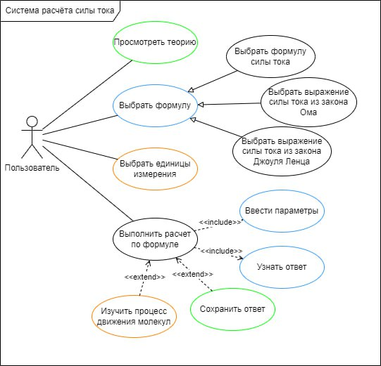
Спецификации вариантов использования синего цвета:
Таблица 1 «Выбрать формулу»
ВИ: | Выбрать формулу
ID: | 1
Краткое описание: | Выбор одной из трёх формул для дальнейших расчётов внутри программы
Основное действующее лицо: | Пользователь
Второстепенные действующие лица: | Нет
Предусловия: | - Лабораторная работа  - Контрольная работа  - Домашняя работа
Основной поток: | - ВИ начинается при заходе в программу.  - Если покупать нажимает на «Сила тока»/«Закон Ома»/«Закон Джоуля-Ленца»:  - Система открывает окно в соответствии с выбранной формулой для дальнейших вычислений.  - Если пользователь выбирает кнопку «Выход»:  - Система закрывается
Постусловия: | Нет
Альтернативные потоки: | Нет
Таблицы 2,3 «Ввести параметры»
ВИ: | Ввести параметры
ID: | 2
Краткое описание: | Ввод параметров по формуле для получения силы тока в основном окне
Основное действующее лицо: | Пользователь
Второстепенные действующие лица: | Нет
Предусловия: | - Была выбрана формула  - Открылось основное окно
Основной поток: | - ВИ начинается после выбора формулы, то есть после попадания на основное окно  - Пользователь вводит параметры для вычисления силы тока и нажимает «вычислить»
Постусловия: | Нет
Альтернативные потоки: | Параметры введены неверно

Альтернативный поток: | Повторный ввод параметров
ID | 2.1
Краткое описание: | Система сообщает об ошибке и просит ввести данные верно
Основное действующее лицо: | Пользователь
Второстепенные действующие лица: | Нет
Предусловия: | - Были введены неверные данные
Альтернативный поток: | - АП начинается после шага 2 основного потока  - Ученик повторно вводит данные в поля, которые система очистила после вывода ошибки
Постусловия | Нет

Таблица 4 «Узнать ответ»
ВИ: | Узнать ответ
ID: | 3
Краткое описание: | Получение ответа, то есть силы тока, по нажатию «Вычислить»
Основное действующее лицо: | Пользователь
Второстепенные действующие лица: | Нет
Предусловия: | - Параметры введены верно
Основной поток: | - ВИ начинается после нажатия «Вычислить»  - Система считает и выводит ответ в поле для силы тока  - В системе начинается процесс движения молекул тока на схеме
Постусловия: | Нет
Альтернативные потоки: | Нет

РАЗРАБОТКА ДИАГРАММЫ КЛАССОВ
Целью данной работы является знакомство с базовыми приёмами проектирования систем и процессов с использованием универсального языка моделирования (UML).
Задание: необходимо разработать диаграмму классов. Постройте диаграмму классов для реализации своего модуля разрабатываемого приложения.
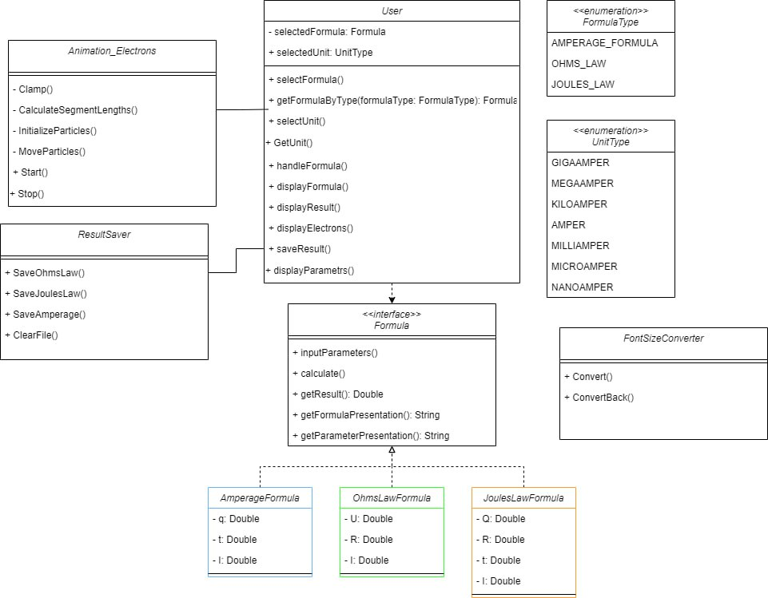

ДИАГРАММЫ ДЕЯТЕЛЬНОСТИ, ПОСЛЕДОВАТЕЛЬНОСТИ, КООПЕРАЦИЙ И СОСТОЯНИЙ
Целью данной работы является знакомство с базовыми приёмами проектирования систем и процессов с использованием универсального языка моделирования (UML).
Задание: Разработайте комплект UML диаграмм для детализации поведения объектов модулей проектируемого приложения:
- Диаграмму последовательности
- Диаграмму деятельности
- Диаграмму состояний
- Диаграмму коопераций
Диаграмма последовательности:
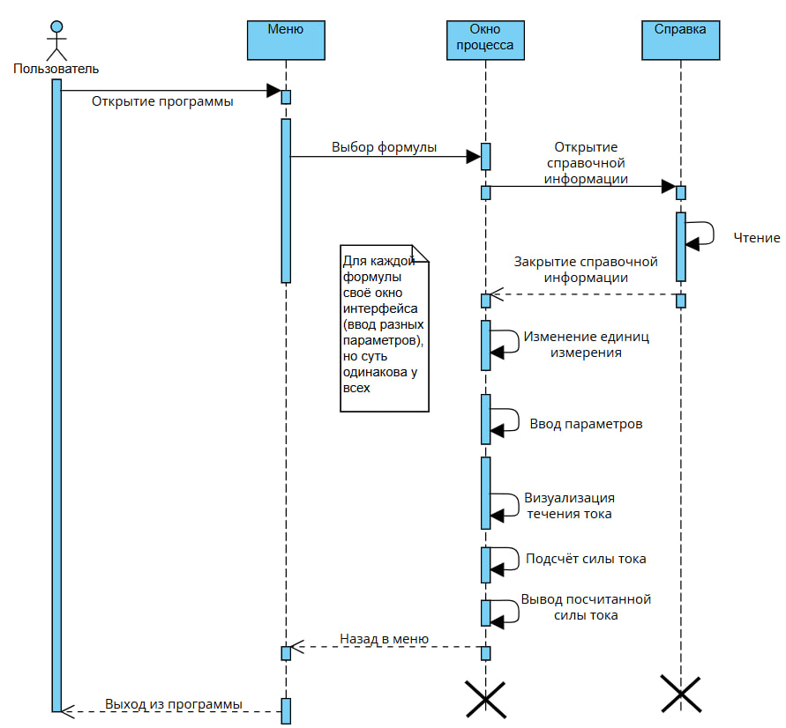

Диаграмма деятельности:
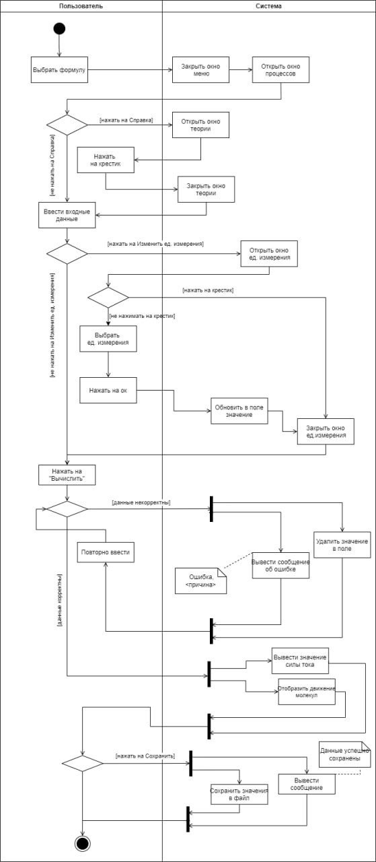
Диаграмма коопераций:
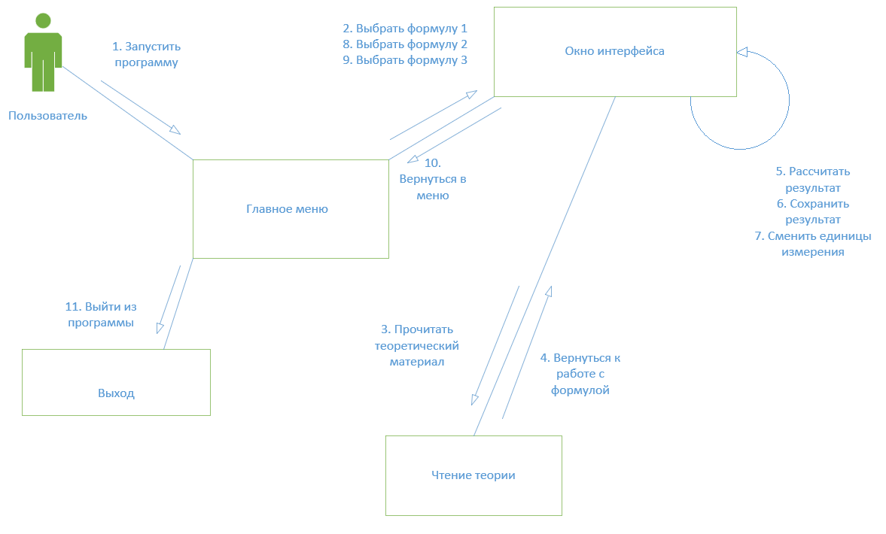
Диаграмма состояний:
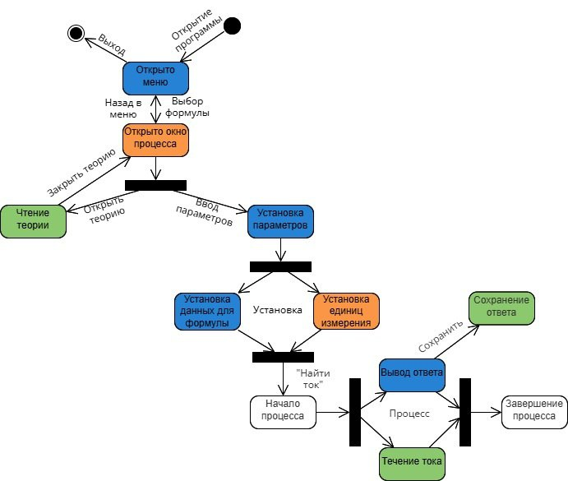

ДИАГРАММЫ КОМПОНЕНТОВ, РАЗВЁРТЫВАНИЯ
Целью данной работы является знакомство с базовыми приёмами проектирования систем и процессов с использованием универсального языка моделирования (UML).
Задание: Разработайте комплект UML диаграмм для детализации поведения объектов модулей проектируемого приложения:
1. Диаграмму компонентов
2. Диаграмму развертывания
Диаграмма компонентов:
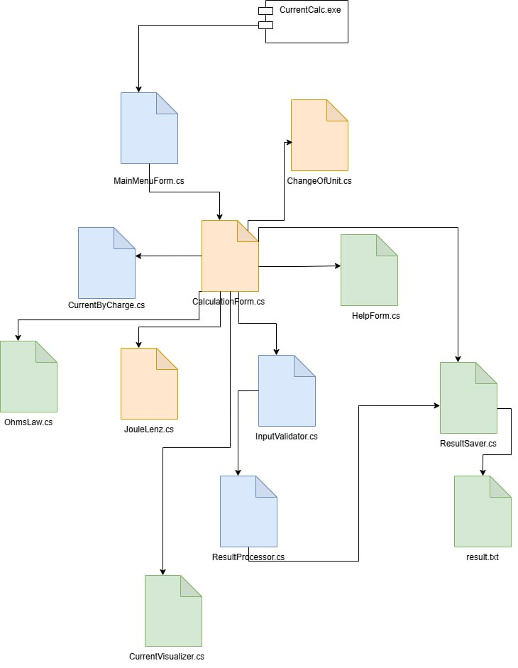
Диаграмма развёртывания:
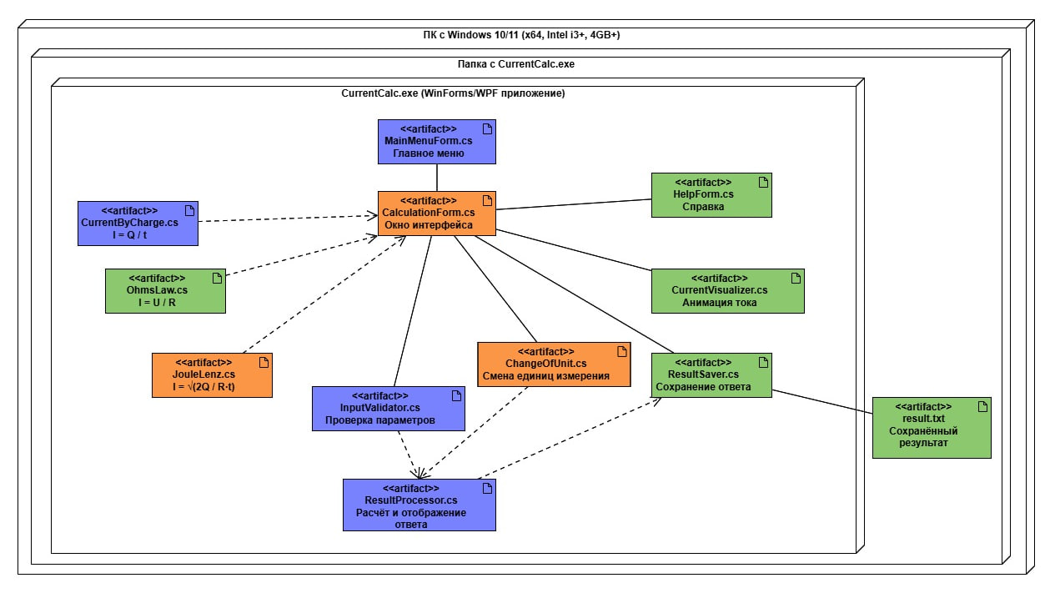

ПОСТРОЕНИЕ DFD И SADT (IDEF0)
Целью данной работы является знакомство с базовыми приёмами проектирования и построения диаграмм потоков данных и функционального моделирования по стандарту IDEF0.
Диаграмма потоков данных (DFD):
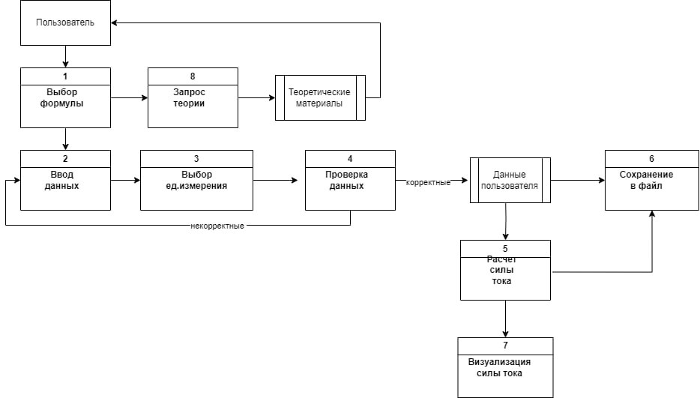
Функциональное моделирование по стандарту IDEF0:
- Контекстная диаграмма:
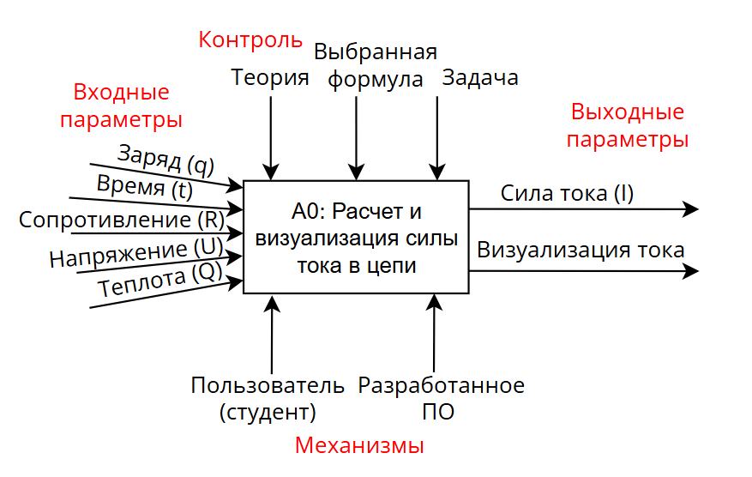
- Диаграмма декомпозиции первого уровня:
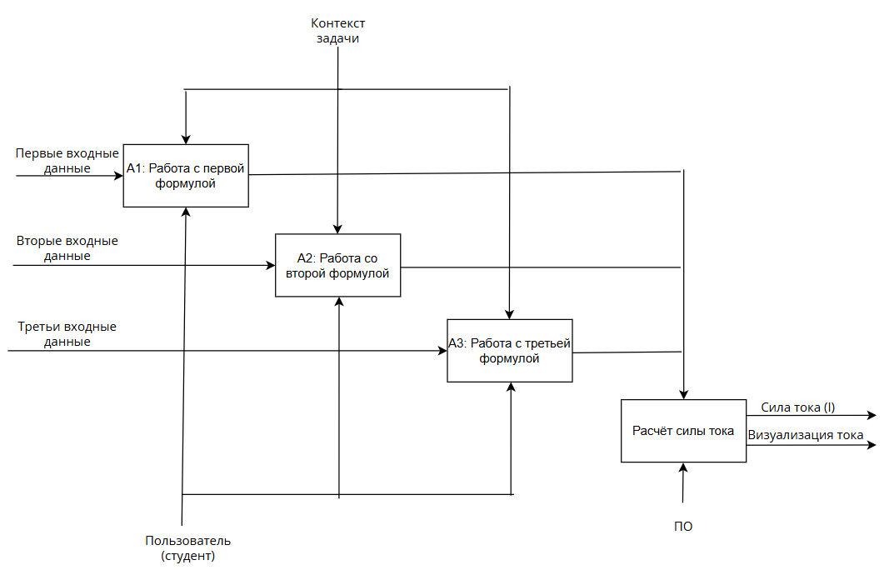
- Диаграмма декомпозиции второго уровня (собственный модуль):
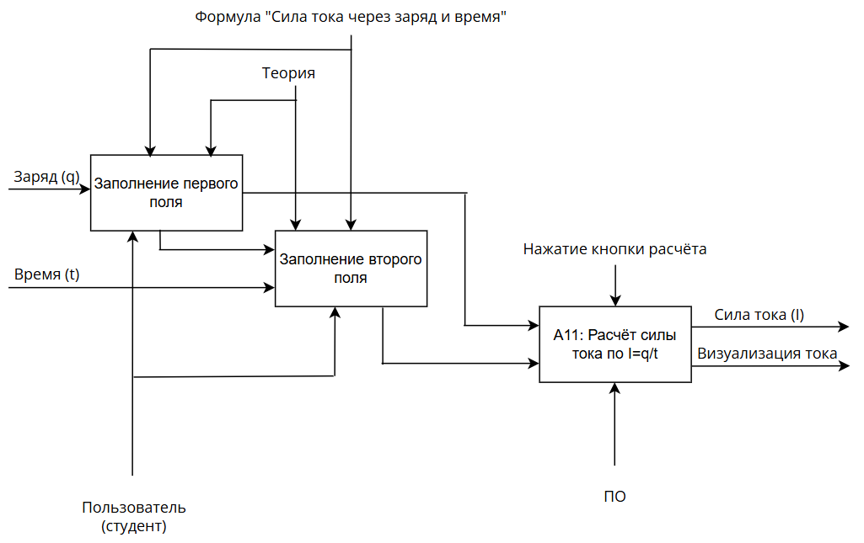

ОЦЕНКА НЕОБХОДИМОГО КОЛИЧЕСТВА ТЕСТОВ. РАЗРАБОТКА ТЕСТОВЫХ ПАКЕТОВ
Цель: научиться определять необходимое количество тестов для покрытия требований, разрабатывать тестовые пакеты.
Аннотация теста
Название проекта | Программа визуализации постоянного тока
Рабочая версия | 2.0
Имя тестирующего | Казакова Анна Юрьевна
Дата(ы) теста | 21.05.2025
Проверяемый модуль – модуль 1, то есть формула I = q/t. Код теста:
//----------------------------//
/* МОДУЛЬ 1 - ФОРМУЛА 1 I=q/t */
//----------------------------//
[TestClass]
public class AmperageFormulaTest
{
// Проверка корректного присвоения параметров при валидных значениях
[TestMethod]
public void InputParameters_ValidValues_AssignsCorrectly()
{
var formula = new AmperageFormula();
formula.InputParameters(new double[] {101.7, 8 });

Assert.AreEqual(101.7, formula.q);
Assert.AreEqual(8, formula.t);
}

// Проверка вычисления силы тока при валидных параметрах
[TestMethod]
public void Calculate_ValidInput_ReturnsCorrectCurrent()
{
var formula = new AmperageFormula();
formula.InputParameters(new double[] { 10.0, 2.0 });

formula.Calculate();
double result = formula.GetResult();

Assert.AreEqual(5.0, result, 0.001);
}

// Проверка, что выбрасывается исключение при неверном количестве параметров
[TestMethod]
[ExpectedException(typeof(ArgumentException))]
public void InputParameters_InvalidLength_ThrowsArgumentException()
{
var formula = new AmperageFormula();
formula.InputParameters(new double[] { 92.5 });// Здесь вызывается строка:
// if (values == null || values.Length != 2) throw new ArgumentException(...)
// В остальных тестах (модулях) также проверка на исключения
}

// Проверка, что выбрасывается исключение при отрицательном заряде
[TestMethod]
[ExpectedException(typeof(ArgumentException))]
public void InputParameters_NegativeCharge_ThrowsArgumentException()
{
var formula = new AmperageFormula();
formula.InputParameters(new double[] { -10.0, 2.0 });
}
}
Тестовый пример #1:
Тестовый пример # | InputParameters_ValidValues_AssignsCorrectly
Приоритет тестирования | Высокий
Заголовок/название теста | Ввод и присваивание значений в поля
Краткое изложение теста | Проверка корректного присвоения параметров при валидных значениях
Этапы теста | - Ввести значения в поля q и t  - Произвести расчет I
Тестовые данные | q = 101.7, t = 8
Ожидаемый результат | q = 101.7, t = 8
Фактический результат | q = 101.7, t = 8
Предварительное условие | Нет
Постусловие | Нет
Статус (Зачет/Незачет) | Зачет
Примечания/комментарии | 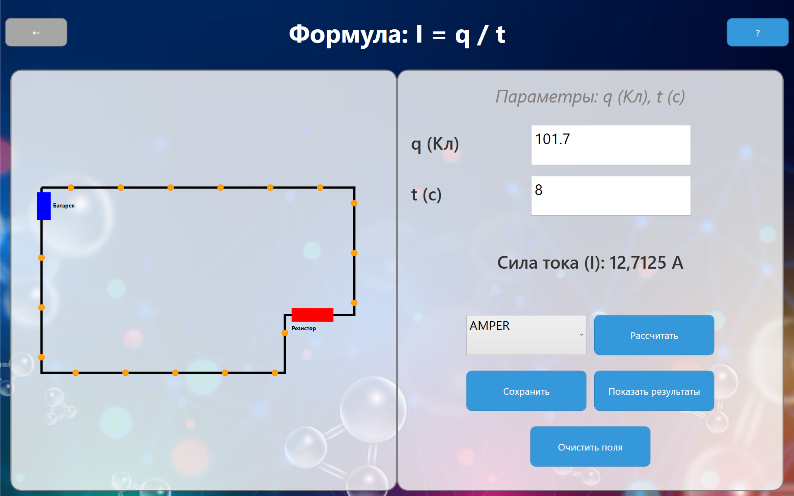
Тестовый пример #2:
Тестовый пример # | Calculate_ValidInput_ReturnsCorrectCurrent
Приоритет тестирования | Высокий
Заголовок/название теста | Подсчет силы тока при валидных значениях
Краткое изложение теста | Ввести корректные данные и найти силу тока
Этапы теста | - Ввести валидные значения в поля q и t  - Произвести расчет I
Тестовые данные | q = 10.0, t = 2.0
Ожидаемый результат | I = 5.0
Фактический результат | I = 5.0
Предварительное условие | Нет
Постусловие | Нет
Статус (Зачет/Незачет) | Зачет
Примечания/комментарии | В работе можно использовать как дробные, так и целые числа. Однако, если итоговое I – это целое значение, то дробная часть выведена не будет несмотря на параметры, которые могут быть введены с дробной частью (q = 10.0, t = 2.0, I = 5)  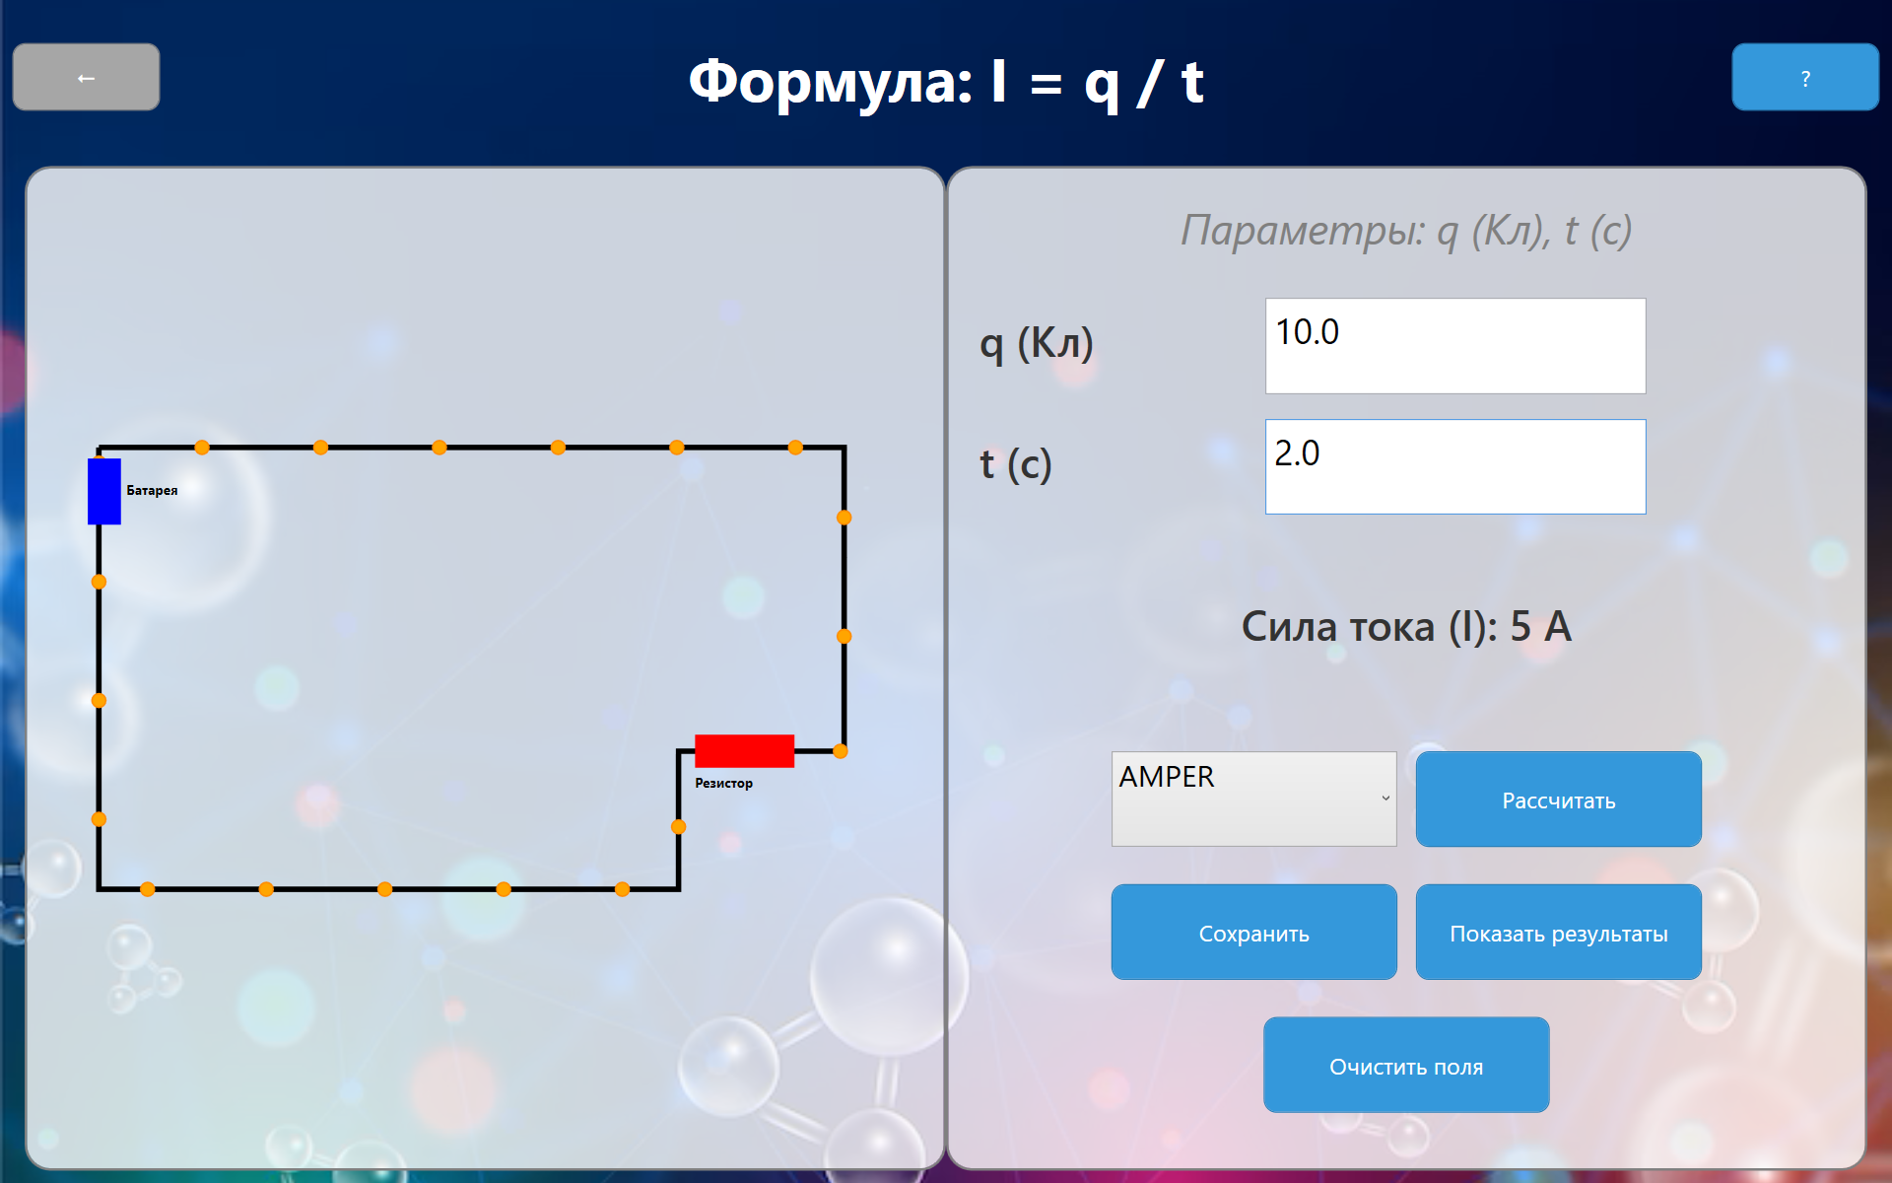  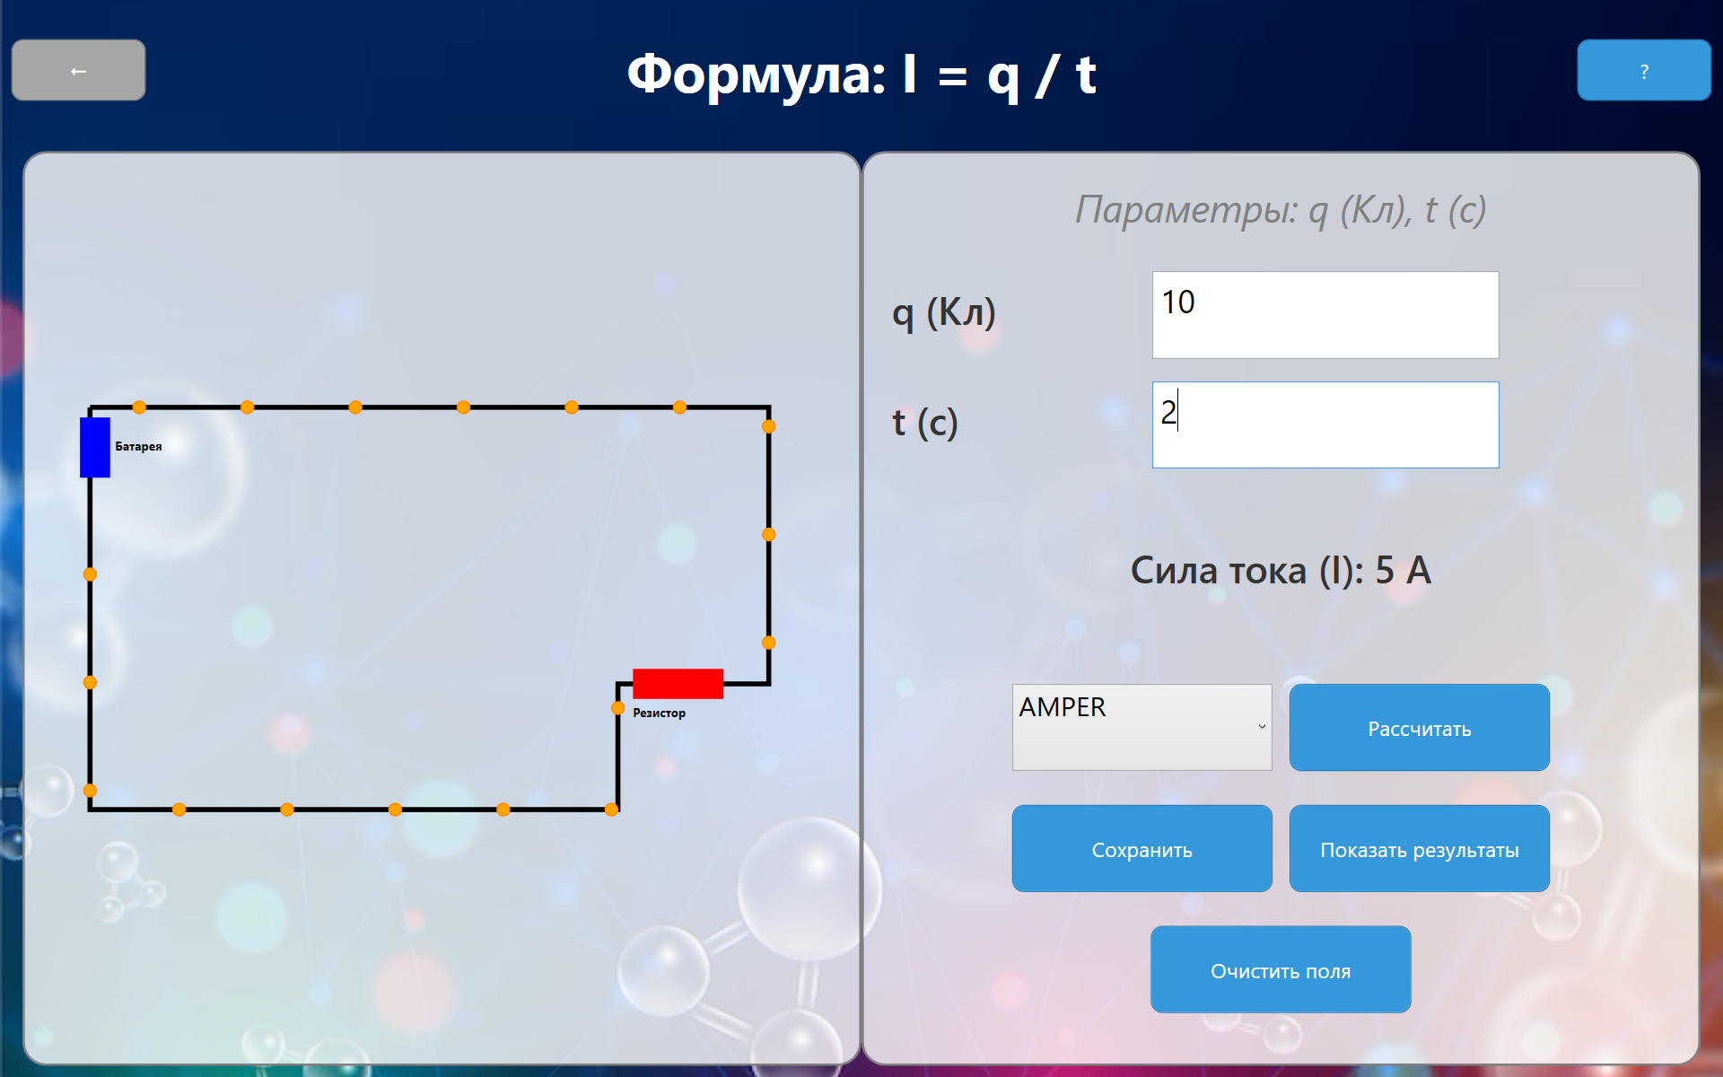
Тестовый пример #3:
Тестовый пример # | InputParameters_InvalidLength_Throws  ArgumentException
Приоритет тестирования | Средний
Заголовок/название теста | Заполнение не всех полей
Краткое изложение теста | Ввести значение в одно поле из двух
Этапы теста | - Ввести значение только в поле q  - Произвести расчет I
Тестовые данные | q = 92.5, t = null
Ожидаемый результат | Вызов исключения (программа выведет сообщение об ошибке)
Фактический результат | Программа вывела сообщение об ошибке
Предварительное условие | Нет
Постусловие | Нет
Статус (Зачет/Незачет) | Зачет
Примечания/комментарии | 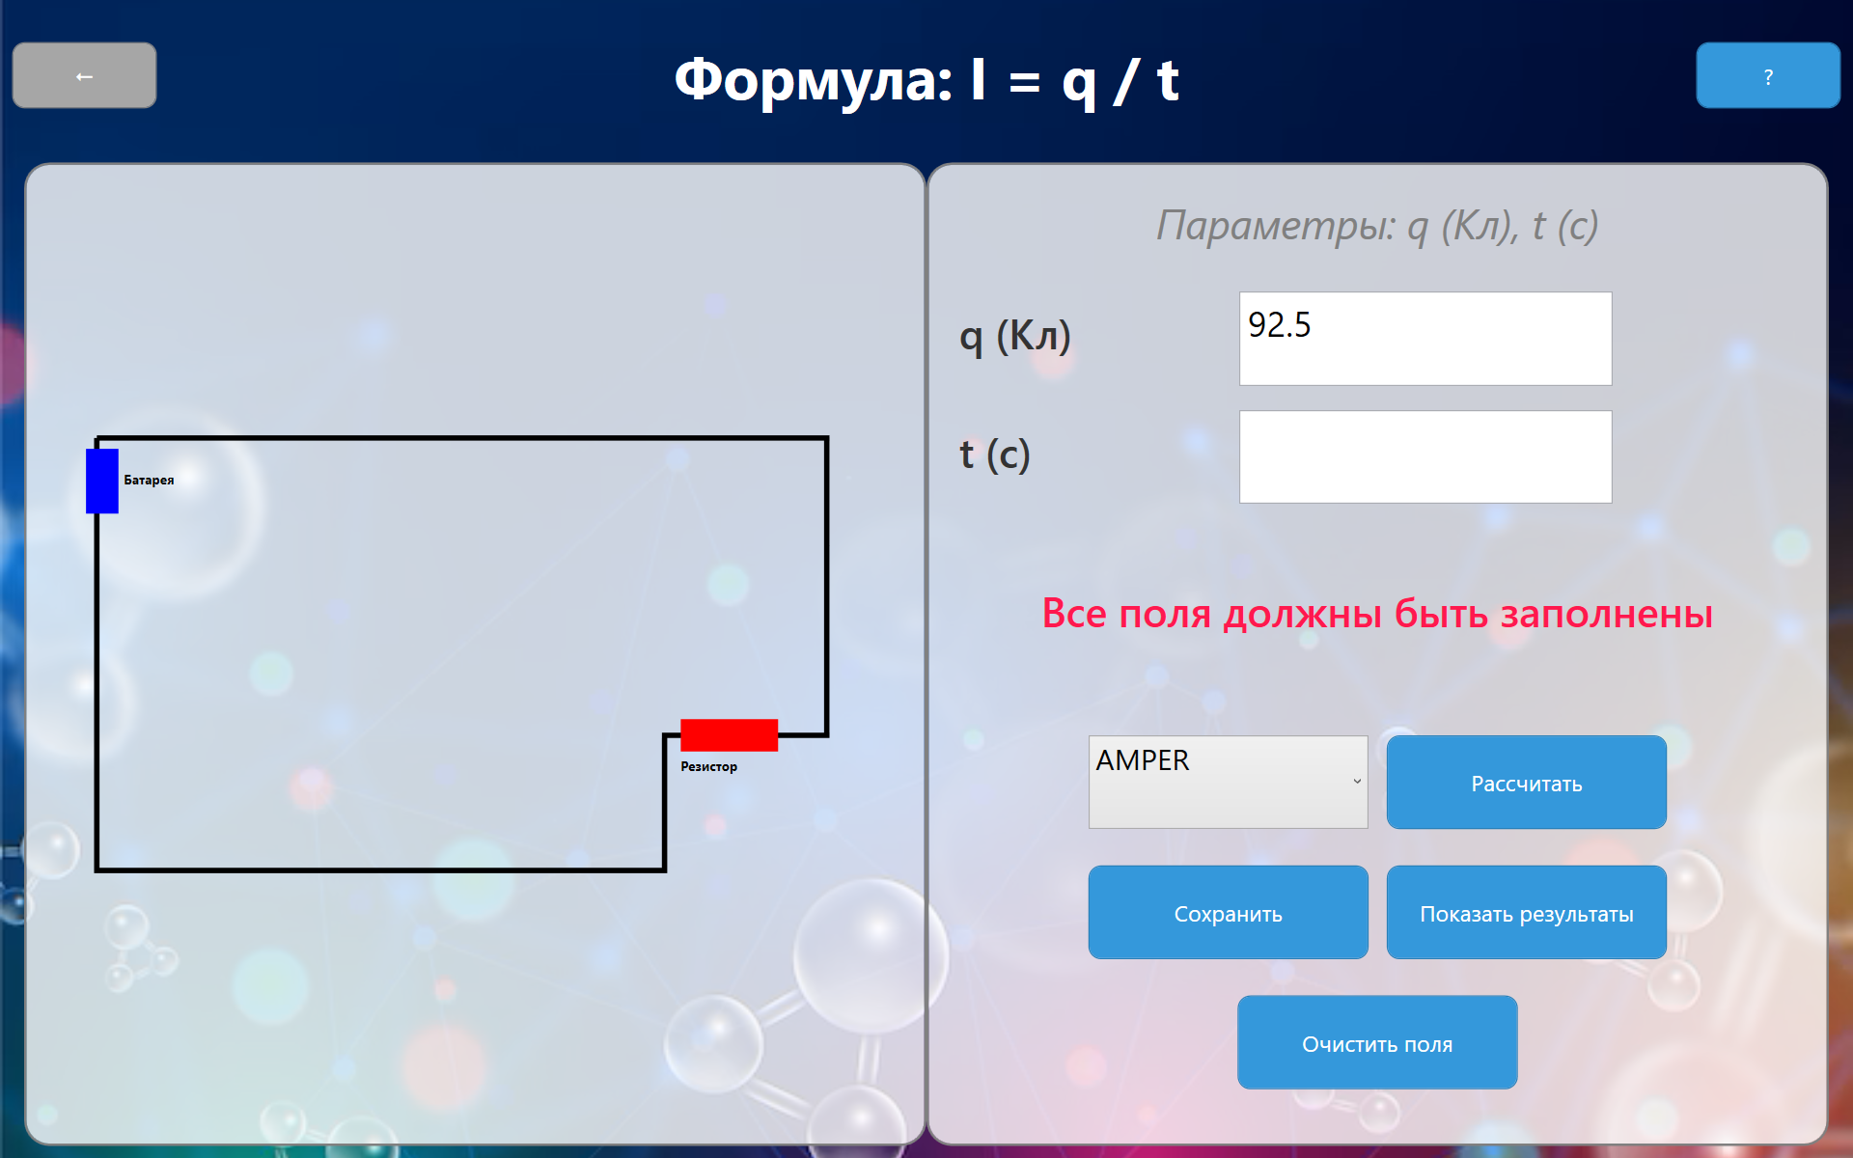
Тестовый пример #4:
Тестовый пример # | InputParameters_NegativeCharge_Throws  ArgumentException
Приоритет тестирования | Средний
Заголовок/название теста | Ввод отрицательного значения в поле/поля
Краткое изложение теста | Ввести отрицательное значение в поле
Этапы теста | - Ввести в q и/или t отрицательное значение  - Произвести расчет I
Тестовые данные | q = -18, t = 3.4
Ожидаемый результат | Вызов исключения (программа выведет сообщение об ошибке)
Фактический результат | Программа вывела сообщение об ошибке
Предварительное условие | Нет
Постусловие | Нет
Статус (Зачет/Незачет) | Зачет
Примечания/комментарии | Теоретически, такая величина как «заряд», то есть q, может быть отрицательной. Но минус будет означать противоположное направление течения тока. В нашей программе суть в нахождении величины силы тока (I) и зависимость скорости его течения, поэтому данная возможность пока что не была реализована.  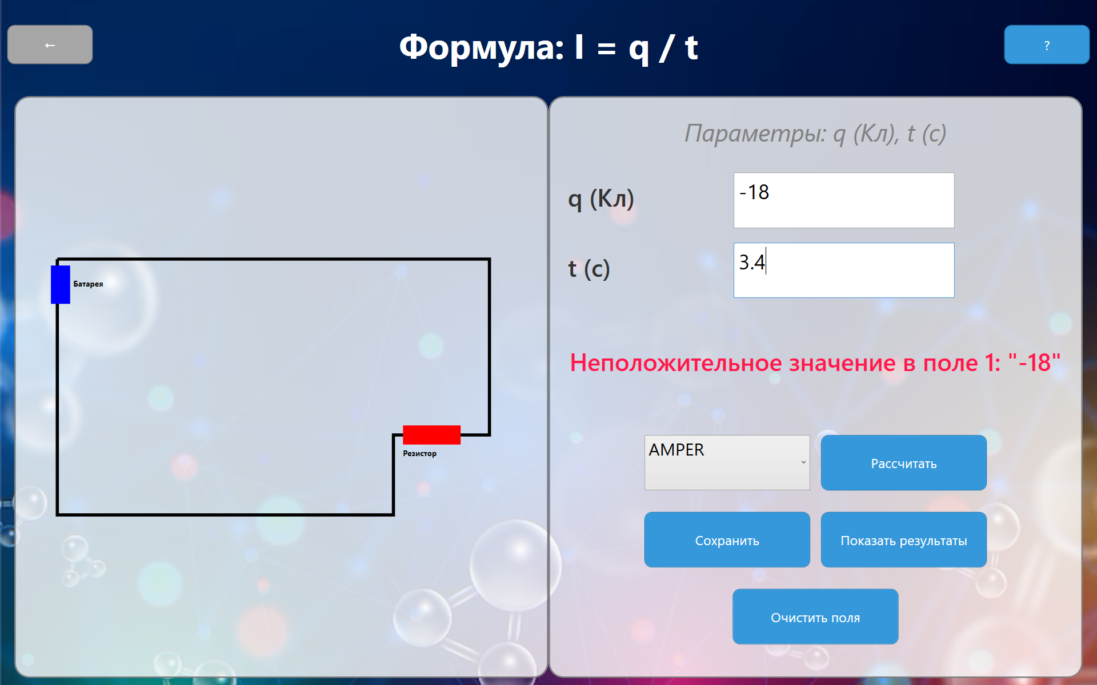

ИНСПЕКЦИЯ ПРОГРАММНОГО КОДА НА ПРЕДМЕТ СООТВЕТСТВИЯ СТАНДАРТАМ КОДИРОВАНИЯ
Цель работы: обнаружение ошибок и уязвимостей, а также улучшение качества кода.
Задание 1. Прочитайте программный код на языке С++, приведенный в приложении А. Выявите возможные несоответствия стандартам кодирования.
В первом коде (файл ConsoleAppForTests.cpp) дублируется #include “pch.h”. Также используется System::String^ и std::cout одновременно, нужно использовать что-то одно. В строке if (ReverseN(n) == n) return true; else return false; можно убрать else return false. Также следует добавить комментарии. Исправленный вариант:
//Содержимое файла ConsoleAppForTests.cpp
#include "pch.h"
#include <iostream>
#include "ModuleOne.h"
#include "ModuleTwo.h"

using namespace std;

// Функция переворота числа
int ReverseN(int n) {
int m = 0;
while (n > 0) {
m = m * 10 + n % 10;
n = n / 10;
}
return m;
}

// Проверка, является ли число палиндромом
bool IsPalindrom(int n) {
return ReverseN(n) == n;
}

int main() {
cout << "Hello World!\n";
cout << "\nReverseN(12345) = " << ReverseN(12345);
cout << "\nIsPalindrom(12345) = " << IsPalindrom(12345);
cout << "\nIsPalindrom(12321) = " << IsPalindrom(12321) << "\n\n";

cout << "\nIsSimple(15) = " << IsSimple(15) << "\n";
cout << "\nIsSimple(17) = " << IsSimple(17) << "\n";
cout << "\nIsSimple(113) = " << IsSimple(113) << "\n";
cout << "\nIsSimple(105) = " << IsSimple(105) << "\n";

cout << "\nNextSimple(15) = " << NextSimple(15) << "\n";
cout << "\nNextSimple(5) = " << NextSimple(5) << "\n";
cout << "\nNextSimple(6) = " << NextSimple(6) << "\n";

cout << "\nPrevSimple(29) = " << PrevSimple(29) << "\n";
cout << "\nPrevSimple(19) = " << PrevSimple(19) << "\n";
cout << "\nNextSimple(19) = " << NextSimple(19) << "\n";

cout << "\nNext + Prev (19) = " << myFunc(19) << "\n";

cout << "\ndistance (0,1,1,0) = " << distance(0,1,1,0) << "\n";

return 0;
}
В ModuleOne.cpp есть строчка кода, которая закоментированна (//if (n &lt;= 1) return -1;). Также #pragma once указывает на заголовочный файл, а cpp не является заголовком. Название функций нужно привести к одному виду (соответственно и в main), а еще добавить комментарии. Помимо этого, в коде отсутствуют некоторые пробелы. Исправленный код:
//Содержимое файла ModuleOne.cpp
// Проверка на простое число
bool isSimple(int n) {
if (n <= 1) return false;
for (int i = 2; i <= n / 2; i++) {
if (n % i == 0) return false;
}
return true;
}

// Возврат следующего простого числа после n
int nextSimple(int n) {
n++;
while (true) {
if (isSimple(n)) return n;
n++;
if (n < 0) return -1; // Если происходит переполнение - возвращается -1
}
}

// Возврат предыдущего простого число перед n
int prevSimple(int n) {
n--;
while (true) {
if (isSimple(n)) return n;
n--;
if (n <= 2) return -1; // Если простое число не найдено - возвращается -1.
}
}

// Возврат суммы следующего и предыдущего простых чисел относительно n
int myFunc(int n) {
return nextSimple(n) + prevSimple(n);
}
В ModuleTwo.cpp следует добавить больше комментариев: о переменных и о функциях. Снова удалить #pragma once. Исправленный код:
//Содержимое файла ModuleTwo.cpp
#include <cmath> // Для использования sqrt и pow
using namespace std;

// Вычисление расстояния между двумя точками (x1, y1) и (x2, y2): √((x1 - x2)² + (y1 - y2)²)
double distance(double x1, double y1, double x2, double y2) {
return sqrt(pow(x1 - x2, 2) + pow(y1 - y2, 2));
}

// Вычисление площади треугольника по координатам его вершин (x1, y1), (x2, y2), (x3, y3)
double squareTriangle(double x1, double y1, double x2, double y2, double x3, double y3) {
double a = distance(x1, y1, x2, y2); // Сторона AB
double b = distance(x1, y1, x3, y3); // Сторона AC
double c = distance(x3, y3, x2, y2); // Сторона CB
double p = (a + b + c) / 2.0; // Полупериметр
return sqrt(p * (p - a) * (p - b) * (p - c)); // Формула Герона
}
В ModuleThree.cpp потребовалось удалить #pragma once, добавить комментарии и использовать using namespace std. Исправленный код:
//Содержимое файла ModuleThree.cpp
#include <string>
using namespace std;

// Функция ищет первую позицию вхождения строки str1 в строку str2
int findStr1InStr2(string str1, string str2) {
for (int i = 0; i < str2.length(); i++) {
if (str2[i] == str1[0]) {
int j = i;
int k = 0;
while (j < str2.length() && k < str1.length() && str2[j] == str1[k]) {
j++;
k++;
}
if (k == str1.length()) {
return i; // Возвращает индекс
}
}
}
return -1; // Иначе возвращает -1
}
В UnitTestsForModuleOne.cpp в начале кода лишняя «.» опечатка в названии: UnitTestFotModuleOne, вместо UnitTestForModuleOne. В самих тестах можно использовать Assert::AreEqual вместо Assert::IsTrue. Следует добавить комментарии и табуляцию. Возможно, стоит добавить более сложные тесты, а не использовать совсем стандартные числа. Исправленный код:
//Содержимое файла UnitTestsForModuleOne.cpp
#include "pch.h"
#include "CppUnitTest.h"
#include "ModuleOne.h"

using namespace Microsoft::VisualStudio::CppUnitTestFramework;

namespace UnitTestForModuleOne
{
TEST_CLASS(UnitTestForModuleOne)
{
public:

// Проверка, что 3 является простым числом
TEST_METHOD(TestIsSimpleReturnsTrue)
{
int n = 3;
bool expected = true;
bool actual = IsSimple(n);
Assert::AreEqual(expected, actual);
}

// Проверка, что 2 является простым числом
TEST_METHOD(TestIsSimpleFor2ReturnsTrue)
{
int n = 2;
bool expected = true;
bool actual = IsSimple(n);
Assert::AreEqual(expected, actual);
}

// Проверка, что 1 не является простым числом
TEST_METHOD(TestIsSimpleFor1ReturnsFalse)
{
int n = 1;
bool expected = false;
bool actual = IsSimple(n);
Assert::AreEqual(expected, actual);
}
};
}
В UnitTestForModuleTwo.cpp как и в UnitTestsForModuleOne.cpp опечатка: UnitTestFotModuleTwo вместо UnitTestForModuleTwo. Также eps должно быть объявлено в public. Лучше использовать Assert::AreEqual. Количество тестов можно увеличить. В коде отсутствуют комментарии. Исправленный код:
//Содержимое файла UnitTestsForModuleTwo.cpp
#include "pch.h"
#include "CppUnitTest.h"
#include "ModuleTwo.h"
using namespace Microsoft::VisualStudio::CppUnitTestFramework;

namespace UnitTestForModuleTwo
{
TEST_CLASS(UnitTestForModuleTwo)
{
public:
static constexpr double eps = 1e-5;

// Проверка вычисления площади треугольника по координатам
TEST_METHOD(TestSquareTriangle)
{
double x1 = 3;
double y1 = 0;
double x2 = 0;
double y2 = 4;
double x3 = 0;
double y3 = 0;
double expected = 6;
double actual = squareTriangle(x1, y1, x2, y2, x3, y3);

Assert::AreEqual(expected, actual, eps);
}

// Проверка вычисления расстояния между двумя точками
TEST_METHOD(TestDistance)
{
double x1 = 0;
double y1 = 4;
double x2 = 0;
double y2 = 0;
double expected = 4;
double actual = distance(x1, y1, x2, y2);

Assert::AreEqual(expected, actual, eps);
}
};
}
В UnitTestsForModuleThree.cpp опечатка как и в других двух тестах: UnitTestsFotModuleThree вместо UnitTestsForModuleThree. В названиях тестов ошибки: из название ожидается один результат (TEST_METHOD(TestFindS1Ins2Returns2)), а получается другой (int expected = 0;). Следует добавить комментарии, использование using namespace std. Исправленный код:
//Содержимое файла UnitTestsForModuleThree.cpp
#include "pch.h"
#include "CppUnitTest.h"
#include "ModuleThree.h"

using namespace Microsoft::VisualStudio::CppUnitTestFramework;
using namespace std;

namespace UnitTestForModuleThree
{
TEST_CLASS(UnitTestForModuleThree)
{
public:
// Проверка, что функция находит подстроку "Скоро" в начале строки "Скоробогатово"
TEST_METHOD(TestFindS1Ins2Returns0)
{
string s1 = "Скоро";
string s2 = "Скоробогатово";
int expected = 0;
int actual = findStr1InStr2(s1, s2);
Assert::AreEqual(expected, actual);
}

// Проверка, что функция находит подстроку "Скоро" начиная с позиции 2 в строке "rtСкоробогатово"
TEST_METHOD(TestFindS1Ins2Returns2)
{
string s1 = "Скоро";
string s2 = "rtСкоробогатово";
int expected = 2;
int actual = findStr1InStr2(s1, s2);
Assert::AreEqual(expected, actual);
}

// Проверка, что функция находит подстроку "Скоро" начиная с позиции 6 в строке "богатоСкорово"
TEST_METHOD(TestFindS1InS2Returns6)
{
string s1 = "Скоро";
string s2 = "богатоСкорово";
int expected = 6;
int actual = findStr1InStr2(s1, s2);
Assert::AreEqual(expected, actual);
}

// Проверка, что функция возвращает -1, если подстрока "werty" отсутствует в строке "Скоробогатово"
TEST_METHOD(TestFindS1Ins2ReturnsMinus1)
{
string s1 = "werty";
string s2 = "Скоробогатово";
int expected = -1;
int actual = findStr1InStr2(s1, s2);
Assert::AreEqual(expected, actual);
}

// Проверка, что функция возвращает -1, если подстрока "AbcAbcAbc" отсутствует в строке "OiuOiuOiy"
TEST_METHOD(TestFindS1Ins2ReturnsMinus1Too)
{
Assert::AreEqual(-1, findStr1InStr2("AbcAbcAbc", "OiuOiuOiy"));
}
};
}
Задание 2. Найдите в открытых источниках информацию и выполните обзор и сравнение популярных инструментов для код-ревью (Code Review).
Самые популярные статические инструменты для код-ревью:
- Review Board
- Crucible
- GitHub
- Phabricator
- Collaborator
- CodeScene
- Visual Expert

ПРОГРАММА ВИЗУАЛИЗАЦИИ ПОСТОЯННОГО ТОКА
Название приложения: Программа визуализации постоянного тока
Состав команды: Казакова А.Ю., Пономарёва А.С., Рожина А.А.
Название своих модулей: формула расчета силы тока через заряд, окно меню, единицы измерения силы тока, формулы приложения, масштабируемость.
Программа позволяет пользователю в окне меню выбрать формулу, по которой будет вестись расчет силы тока:
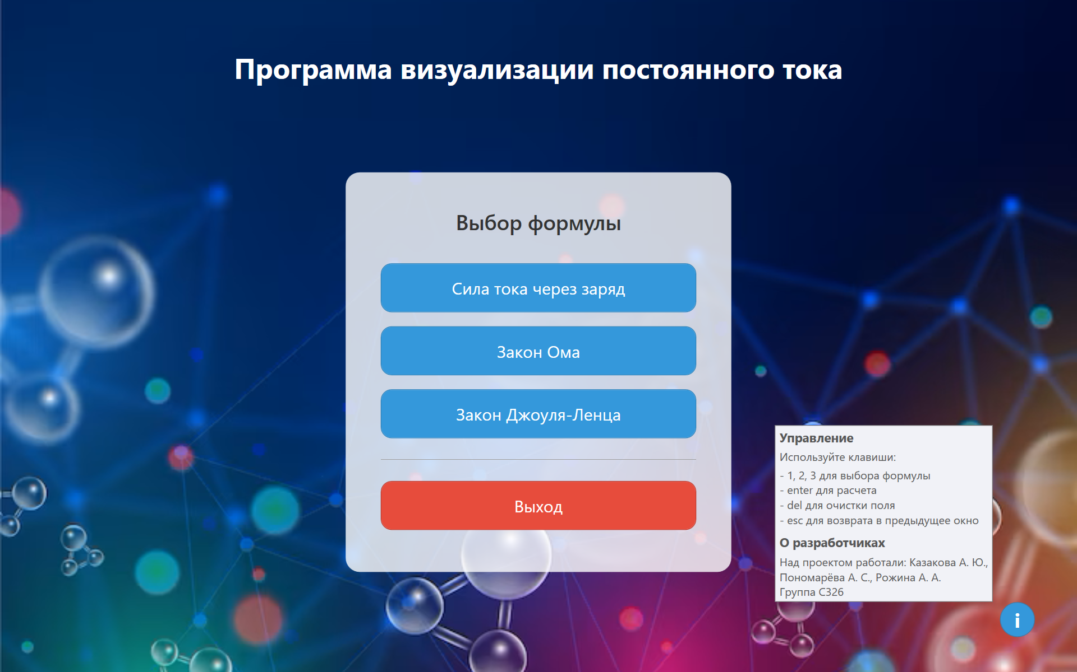
Об управлении и разработчиках можно узнать подробнее при наведении мышкой на кнопку информации в правом нижнем углу окна. Для расчета силы тока пользователю необходимо ввести два параметра – заряд (q) и время (t), нажать на кнопку расчета. Единицы найденной силы тока можно изменить:
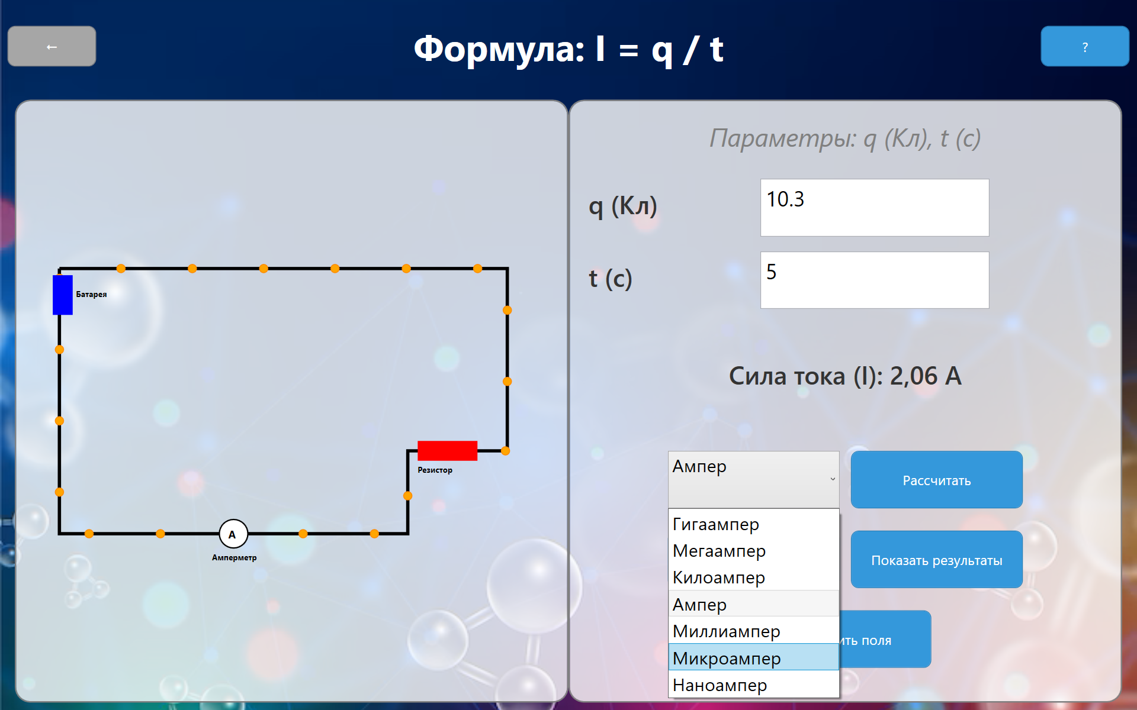
Также для параметров прописаны исключения:
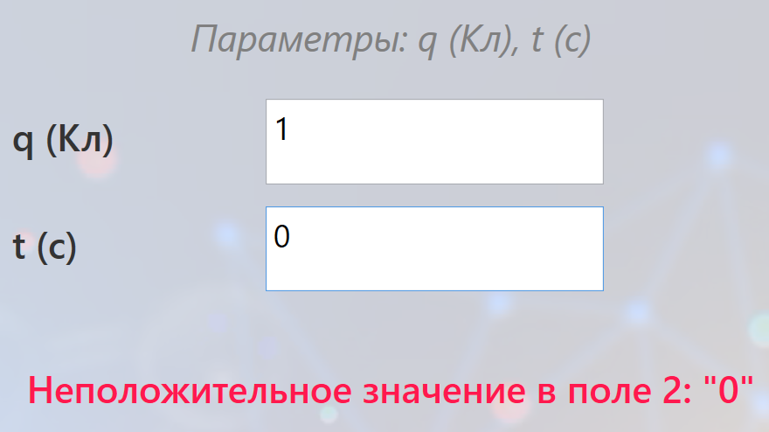
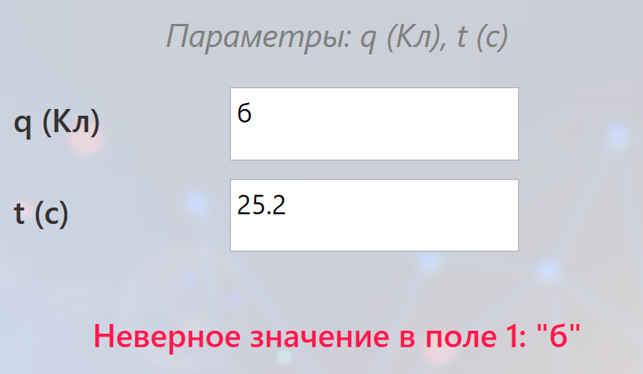
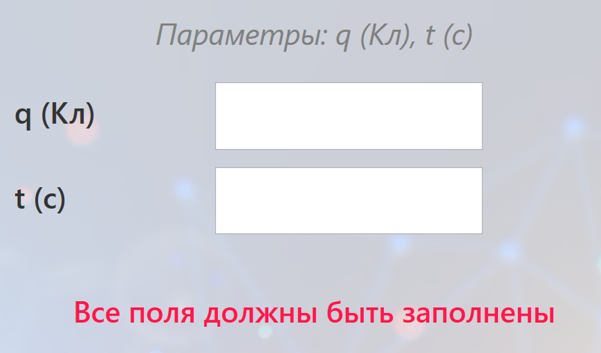
Коды разработанных модулей:
- AmperageFormula.cs
using System;

namespace ElectricApp
{
public class AmperageFormula : Formula
{
public double q { get; private set; } // Заряд в кулонах
public double t { get; private set; } // Время в секундах
public double I { get; private set; } // Сила тока (ампер)

// Ввод параметров из массива значений
public void InputParameters(double[] values)
{
if (values == null || values.Length != 2)
throw new ArgumentException("Ожидается ровно 2 параметра: q и t");

if (values[0] <= 0)
throw new ArgumentException("Значение q должно быть положительным");

if (values[1] < 0)
throw new ArgumentException("Значение t не может быть отрицательным");

if (double.IsNaN(values[0]) || double.IsNaN(values[1]))
throw new ArgumentException("Параметры не могут быть NaN");

q = values[0];
t = values[1];
}

// Вычисляем силу тока по формуле I = q / t
public void Calculate()
{
if (t == 0)
throw new DivideByZeroException("Время t не может быть нулём");

I = q / t;
}

// Возвращаем результат вычислений
public double GetResult() => I;

// Возвращаем формулу в виде строки для отображения
public string GetFormulaPresentation() => "I = q / t";

// Возвращаем описание параметров для UI
public string GetParameterPresentation() => "q (Кл), t (с)";
}
}
- FontSizeConverter.cs
using System;
using System.Globalization;
using System.Windows;
using System.Windows.Data;

namespace ElectricApp
{
public class FontSizeConverter : IValueConverter
{
public object Convert(object value, Type targetType, object parameter, CultureInfo culture)
{
if (value is double size && parameter is string paramString)
{
double factor;
if (double.TryParse(paramString, NumberStyles.Any, CultureInfo.InvariantCulture, out factor))
{
return size * factor;
}
return size * 0.02; // значение по умолчанию
}
return 16.0; // размер по умолчанию
}

public object ConvertBack(object value, Type targetType, object parameter, CultureInfo culture)
{
throw new NotImplementedException();
}
}
}
- FormulaType.cs
// Перечисление для выбора типа формулы
public enum FormulaType
{
AMPERAGE_FORMULA, // Формула для силы тока
OHMS_LAW, // Закон Ома
JOULES_LAW // Закон Джоуля-Ленца
}
- MainWindow.cs.xaml
<Window x:Class="ElectricApp.MainWindow"
xmlns="http://schemas.microsoft.com/winfx/2006/xaml/presentation"
xmlns:x="http://schemas.microsoft.com/winfx/2006/xaml"
xmlns:d="http://schemas.microsoft.com/expression/blend/2008"
xmlns:mc="http://schemas.openxmlformats.org/markup-compatibility/2006"
xmlns:local="clr-namespace:ElectricApp"
mc:Ignorable="d"
Title="Меню"
WindowState="Maximized"
WindowStyle="None"
ResizeMode="CanResize"
KeyDown="Window_KeyDown">

<!-- Фон -->
<Window.Background>
<ImageBrush ImageSource="Images/Menu.png" Stretch="UniformToFill"/>
</Window.Background>

<Window.Resources>
<!-- Стиль для кнопок с закругленными углами и эффектом наведения -->
<Style x:Key="RoundedButtonStyle" TargetType="Button">
<Setter Property="Background" Value="#3498DB"/>
<Setter Property="Foreground" Value="White"/>
<Setter Property="FontSize" Value="24"/>
<Setter Property="Height" Value="70"/>
<Setter Property="Margin" Value="0,10"/>
<Setter Property="Cursor" Value="Hand"/>
<Setter Property="BorderBrush" Value="#2980B9"/>
<Setter Property="BorderThickness" Value="1"/>
<Setter Property="FontWeight" Value="Normal"/>
<Setter Property="Template">
<Setter.Value>
<ControlTemplate TargetType="Button">
<Border Background="{TemplateBinding Background}"
BorderBrush="{TemplateBinding BorderBrush}"
BorderThickness="{TemplateBinding BorderThickness}"
CornerRadius="15">
<ContentPresenter HorizontalAlignment="Center"
VerticalAlignment="Center"/>
</Border>
</ControlTemplate>
</Setter.Value>
</Setter>
<Style.Triggers>
<Trigger Property="IsMouseOver" Value="True">
<Setter Property="FontWeight" Value="Bold"/>
</Trigger>
</Style.Triggers>
</Style>

<!-- Стиль для увеличенной круглой кнопки "i" -->
<Style x:Key="InfoButtonStyle" TargetType="Button">
<Setter Property="Width" Value="50"/>
<Setter Property="Height" Value="50"/>
<Setter Property="FontSize" Value="28"/>
<Setter Property="FontWeight" Value="Bold"/>
<Setter Property="Background" Value="#3498DB"/>
<Setter Property="Foreground" Value="White"/>
<Setter Property="BorderBrush" Value="#2980B9"/>
<Setter Property="BorderThickness" Value="1"/>
<Setter Property="Cursor" Value="Arrow"/>
<Setter Property="HorizontalAlignment" Value="Right"/>
<Setter Property="VerticalAlignment" Value="Top"/>
<Setter Property="Margin" Value="0,10,10,0"/>
<Setter Property="Template">
<Setter.Value>
<ControlTemplate TargetType="Button">
<Border Background="{TemplateBinding Background}"
BorderBrush="{TemplateBinding BorderBrush}"
BorderThickness="{TemplateBinding BorderThickness}"
CornerRadius="25">
<ContentPresenter HorizontalAlignment="Center"
VerticalAlignment="Center"/>
</Border>
</ControlTemplate>
</Setter.Value>
</Setter>
</Style>
</Window.Resources>

<Grid Margin="50">
<Grid.RowDefinitions>
<RowDefinition Height="Auto"/>
<RowDefinition Height="*"/>
</Grid.RowDefinitions>

<!-- Кнопка "i" в правом нижнем углу -->
<Button Style="{StaticResource InfoButtonStyle}" Content="i"
VerticalAlignment="Bottom"
Margin="0,0,10,0"
ToolTipService.Placement="Left"
ToolTipService.VerticalOffset="-50"
ToolTipService.HorizontalOffset="-10"
ToolTipService.ShowDuration="60000"
ToolTipService.InitialShowDelay="0"
ToolTipService.BetweenShowDelay="0"
ToolTipService.ShowOnDisabled="True" Grid.Row="1">
<Button.ToolTip>
<ToolTip MaxWidth="350">
<StackPanel>
<TextBlock Text="Управление" FontWeight="Bold" Margin="0,0,0,5" FontSize="18"/>
<TextBlock Text="Используйте клавиши:" Margin="0,0,0,5" FontSize="16"/>
<TextBlock Text="- 1, 2, 3 для выбора формулы" FontSize="16"/>
<TextBlock Text="- enter для расчета" FontSize="16"/>
<TextBlock Text="- del для очистки поля" FontSize="16"/>
<TextBlock Text="- esc для возврата в предыдущее окно" Margin="0,0,0,10" FontSize="16"/>
<TextBlock Text="О разработчиках" FontWeight="Bold" Margin="0,0,0,5" FontSize="18"/>
<TextBlock Text="Над проектом работали: Казакова А. Ю., Пономарёва А. С., Рожина А. А.&#x0a;Группа С326"
TextWrapping="Wrap" FontSize="16"/>
</StackPanel>
</ToolTip>
</Button.ToolTip>
</Button>

<!-- Заголовок программы -->
<TextBlock Grid.Row="0" Text="Программа визуализации постоянного тока"
FontSize="40"
FontWeight="Bold"
Foreground="White"
HorizontalAlignment="Center"
Margin="0,20,0,30"
TextWrapping="Wrap"/>

<!-- Основная панель с выбором формул и кнопками -->
<Border Grid.Row="1" Background="#CCFFFFFF" CornerRadius="20" Padding="50" HorizontalAlignment="Center" VerticalAlignment="Center">
<StackPanel Width="450" HorizontalAlignment="Center">
<TextBlock Text="Выбор формулы"
FontSize="30"
FontWeight="SemiBold"
Foreground="#333"
HorizontalAlignment="Center"
Margin="0,0,0,30"/>

<Button Content="Сила тока через заряд"
Click="OpenFormula1_Click"
Style="{StaticResource RoundedButtonStyle}" />

<Button Content="Закон Ома"
Click="OpenFormula2_Click"
Style="{StaticResource RoundedButtonStyle}" />

<Button Content="Закон Джоуля-Ленца"
Click="OpenFormula3_Click"
Style="{StaticResource RoundedButtonStyle}" />

<Separator Margin="0,20"/>

<Button Content="Выход"
Click="Exit_Click"
Style="{StaticResource RoundedButtonStyle}"
Background="#E74C3C"
BorderBrush="#C0392B"/>
</StackPanel>
</Border>
</Grid>
</Window>
- MainWindow.cs
using System;
using System.Windows;
using System.Windows.Input;
using System.Windows.Media.Animation;

namespace ElectricApp
{
public partial class MainWindow : Window
{
public MainWindow()
{
InitializeComponent();

this.Opacity = 0; // Изначально прозрачное окно
Loaded += MainWindow_Loaded; // Подписываемся на событие загрузки окна
}

private void MainWindow_Loaded(object sender, RoutedEventArgs e)
{
var fadeIn = new DoubleAnimation(0, 1, TimeSpan.FromMilliseconds(1700));
this.BeginAnimation(Window.OpacityProperty, fadeIn); // Запускаем анимацию появления
}

// Метод для плавного исчезновения текущего окна и открытия нового
private void FadeTransitionAndOpen(Func<Window> createNewWindow)
{
Window newWindow = null;

if (createNewWindow != null)
{
newWindow = createNewWindow.Invoke();

if (newWindow != null)
{
newWindow.Opacity = 0;
newWindow.Show();

var fadeIn = new DoubleAnimation(0, 1, TimeSpan.FromMilliseconds(300));
newWindow.BeginAnimation(Window.OpacityProperty, fadeIn);
}
}

var fadeOut = new DoubleAnimation
{
From = 1.0,
To = 0.0,
Duration = TimeSpan.FromMilliseconds(500),
FillBehavior = FillBehavior.Stop
};

fadeOut.Completed += (s, e) =>
{
this.Opacity = 0;
this.Close();
};

var timer = new System.Windows.Threading.DispatcherTimer
{
Interval = TimeSpan.FromMilliseconds(500)
};
timer.Tick += (s, e) =>
{
timer.Stop();
this.BeginAnimation(Window.OpacityProperty, fadeOut);
};
timer.Start();
}

// Обработчик кнопки открытия окна для формулы "Сила тока через заряд"
private void OpenFormula1_Click(object sender, RoutedEventArgs e)
{
FadeTransitionAndOpen(() =>
{
var calcWindow = new CalculationWindow(FormulaType.AMPERAGE_FORMULA);
return calcWindow;
});
}

private void OpenFormula2_Click(object sender, RoutedEventArgs e)
{
FadeTransitionAndOpen(() =>
{
var calcWindow = new CalculationWindow(FormulaType.OHMS_LAW);
return calcWindow;
});
}

private void OpenFormula3_Click(object sender, RoutedEventArgs e)
{
FadeTransitionAndOpen(() =>
{
var calcWindow = new CalculationWindow(FormulaType.JOULES_LAW);
return calcWindow;
});
}

// Обработчик кнопки выхода из приложения с плавным исчезновением
private void Exit_Click(object sender, RoutedEventArgs e)
{
FadeTransitionAndOpen(() => null); // Возвращаем null, чтобы закрыть только текущее окно
}

// Выбор формулы по клавишам 1, 2, 3
private void Window_KeyDown(object sender, KeyEventArgs e)
{
if (e.Key == Key.D1 || e.Key == Key.NumPad1)
{
OpenFormula1_Click(null, null);
e.Handled = true;
}
else if (e.Key == Key.D2 || e.Key == Key.NumPad2)
{
OpenFormula2_Click(null, null);
e.Handled = true;
}
else if (e.Key == Key.D3 || e.Key == Key.NumPad3)
{
OpenFormula3_Click(null, null);
e.Handled = true;
}
}

}
}

